附件1
臺北縣介壽國民小學98學年度辦理 魔笛（迷你薩克斯風）種子教師研習 實施計畫
壹、依 據：臺北縣政府教育局推動「一人一技、一校一藝團」之教育政策。
貳、實施目標：
- 配合臺北縣各級學校推動「一人一技、一校一藝團」之計畫，豐富音樂教育之多元性及趣味性，培養教師在音樂方面的專長，增進教師美育的基本素養，並促進發展學校特色。
- 透過本項研習的課程安排及密集的練習，讓參加的教師於短時間內熟悉魔笛（Zaphone,詳見附件二_魔笛簡介或附件三_介壽國小魔笛團 網站）的基本吹奏及教學方法，增進教師在藝術與人文領域之專業能力。
- 期待透過研習活動，擴大學習層面，誘發各校組織學生社團，教師籌組縣屬教師藝文團體。
參、辦理單位：
- 主辦單位：臺北縣政府教育局‧社會教育科
- 協辦單位：魔笛音樂藝術有限公司
- 承辦單位：臺北縣介壽國民小學‧教務處
肆、實施對象：
- 初階班：尚未學習過魔笛的縣內教師，12名。
- 進階班：已有吹奏單簧片樂器之經驗或學習過魔笛的縣內教師，12名。合計兩班共24名。
伍、實施期程：
99年1月25日（星期一）、26日（星期二）兩天。每日8:40報到，9時至12時、13時至16時，合計12小時研習時數。
陸、研習地點：臺北縣介壽國民小學 至美樓二樓 自然教室丙（初階班）、自然教室丁（進階班）。
柒、研習講師：初階班_張錦良 老師、進階班_戴惠萍 老師。
捌、研習費用：600元（包含講師鐘點費、樂器租用費、耗材費_吹奏竹片），研習現場繳費。
玖、研習內容：
初階班（詳見附件1-1）；進階班以「魔笛教本」內樂曲為主，並依研習人員程度臨時修訂。
拾、報名方式：
請逕至本縣校務行政系統「教師研習系統」內報名，報名後請務必參加，並以電話確認，請電洽本校教務處(02)2671-2392分機20吳進利主任或0968928617王嘉輝老師。
拾壹、經費來源及概算：
本案研習費用詳如經費概算表，由研習人員繳費參加。下年度將配合臺北縣政府教育局補助計畫申請經費補助。
項次 | 項目 | 規格 | 單價（元） | 數量 | 金額（元） | 備註
1 | 研習繳費 | 人 | 600 | 24 | 14400
經費收入合計 |  |  |  |  | 14400
1 | 外聘講師鐘點費 | 時 | 400 | 12 | 4800 | 初階班
2 | 外聘講師鐘點費 | 時 | 400 | 12 | 4800 | 進階班
3 | 樂器租用費 | 支 | 82 | 24 | 1968
4 | 耗材費（吹奏竹片） | 片 | 82 | 24 | 1968
5 | 水電費 | 式 | 864 | 1 | 864
經費支出合計 |  |  |  |  | 14400
拾貳、本計畫經校長核可後，陳請教育局協助轉文，鼓勵縣內教師參加。

承辦人： 總務主任： 主計主任： 校長：

【附件1-1初階班研習課程表】

時數 | 日期/時間 | 課程內容 | 練習與示範樂曲
 | 1/21,8:40~9:00 | 報到
1 | 1月21日（四）  9:00 ~ 9:50 | 探索魔笛、竹片拆裝、嘴型與吹奏練習、F ~ C’的吹奏練習 | 練習曲一  練習曲二
 | 9:50~10:10 | 休息時間
2  3 | 1月21日（四）  10:10 ~ 11:50 | F ~ C’吹奏指法練習、運舌法、節奏練習 | 小蜜蜂  快樂頌
 | 11:50~13:00 | 休息暨午餐時間
4  5 | 1月21日（四）  13:00 ~ 14:50 | F ~ C’吹奏指法練習、運舌法加強、節奏練習加強、拍子準確度 | The Rose  小星星
 | 14:50~15:10 | 休息時間
6 | 1月21日（四）  15:10 ~ 16:00 | 講師樂曲表演示範  個別指導 | 頑皮豹、小美人魚  Quando
第一天研習結束，魔笛可帶回家練習，明天請記得帶來上課。
 | 1/22,8:40~9:00 | 報到
7 | 1月22日（五）  9:00 ~ 9:50 | C ~ C’吹奏指法練習、運舌與節奏練習加強、音色修正 | 鐵達尼
 | 09:50~10:10 | 休息時間
8  9 | 1月22日（五）  10:10 ~ 11:50 | C ~ C’吹奏指法練習、運舌與節奏練習、音色修正、圓滑奏 | 望春風
 | 11:50~13:00 | 休息暨午餐時間
10  11 | 1月22日（五）  13:00 ~ 14:50 | C ~ C’吹奏指法練習、二部合聲指導 | 望春風（第二部）
 | 14:50~15:10 | 休息暨午餐時間
12 | 1月22日（五）  15:10 ~ 16:00 | 合奏指導  學員學習成果展現 | 各組樂曲表演
收穫豐碩，快樂賦歸！期待與您再相會！

※註：以上為課程內容簡述，將依實際上課狀況臨時調整。
【附件1-2魔笛簡介】

臺北縣介壽國民小學 98學年度辦理 魔笛（迷你薩克斯風）種子教師研習實施計畫

一、魔笛（Zaphone）簡介
近年來在歐洲、美洲、澳洲、日本等地的音樂製作人及演奏家將「魔笛Zaphone」視為具有豐富情感生命力的樂器，無不大力推動，故在國際音樂的領域中造成一股流行的風潮，而「魔笛Zaphone」到底是什麼樣的樂器具有什麼神奇的魅力？
「魔笛Zaphone」起源於夏威夷，發明者是布萊恩 李 惠特曼(Brian Lee Wittman)，25年前的布萊恩是位知名的薩克斯風手，浪漫熱情的他時常吹奏薩克斯風給小朋友們欣賞，當時一位小男孩非常著迷他的表演，於是問布萊恩有沒有小支的薩克斯風讓他學，布萊恩便隨手拿他自己金屬製的薩克斯風給小男孩試吹，由於小男孩年僅十歲手太小、樂器本身又過重而沒能夠吹奏它。於是布萊恩就地取材，用夏威夷當地盛產的竹子製成全世界第一支「魔笛Zaphone」，日後他更修正了管身的長度、按孔的位置、吹嘴的角度、以及竹片的厚度、終於誕生外型看似直笛，但音量音色卻比高音直笛更具特色的單簧管樂器「魔笛Zaphone」。如同薩克斯風及黑管一樣，靠著薄薄的竹片發聲，他的音色卻可與薩克斯風及黑管媲美，除了攜帶的便利性令人喜愛外，寬廣的音色，音域是它最特殊的魅力，指法也與直笛近似，所以非常簡單易學。
魔笛公司為了滿足國內愛好音樂的朋友對這「魔笛Zaphone」的渴望，特別自美國引進國內，讓國人能親自享受到這來自夏威夷島的浪漫與熱情。此次引進的「魔笛Zaphone」因材質的不同分為三種形式：一為純手工竹製而成音色低沈近似一般木管樂器；另外則是經過電腦改良後的玻璃纖維及ABS兩種材質，這種材質最大的優點在於每支的「魔笛Zaphone」其音準絕對（標準442音準），非常適合合奏，短小簡單的造型其音色、音量更是媲美薩克斯風和豎笛，音色美麗多變～浪漫、優雅、活潑、熱情。這也是為何許多音樂製作人或演奏家逐漸將「魔笛Zaphone」放進他們的創作中。在許多國外的音樂作品或專輯中我們看到「魔笛Zaphone」搭配古典、爵士、藍調、熱門等等曲風，其曲風的變化性實在讓人驚豔。
「魔笛Zaphone」可說是具有生命力的一種樂器，它可隨著演奏者吹奏時唇壓的不同而呈現不同的音色，無論是低沈感性或是快樂優雅均能充分表現，透過簧片，運用各式的吹奏技巧、運舌法、指法、揉音、力度、強弱、的不同產生不同的共鳴讓「魔笛Zaphone」成為一個讓人愛不釋手的貼身小樂器。一般具有此特色的樂器如薩克斯風、豎笛，其價格昂貴少說都要上萬至數萬元，且攜帶不易更要定期保養隨時調整音準，更是脆弱經不起碰撞，若不小心掉落或碰撞要花大錢修理，而「魔笛Zaphone」完全不需要花心思特別保養，他的材質是以ABS為主，所以從一般高度掉落到地面完全不會破損，為了個人衛生在每次吹奏完後亦可拿到水龍頭下用水沖一沖、甩乾就可以了，它唯一的消耗品只有在竹片破損到不堪使用時更換新竹片而已。
近年來教育單位在國中小學推廣直笛音樂的教學。而「魔笛Zaphone」除了具備直笛簡單易學的優點外，在學會之後對其它簧片樂器都更易學習，所以其延續性相當的寬廣，當然優美多變的音色及曲式的多樣性是直笛所不及的。然而在台灣的每一位小朋友都因有學習直笛的經驗，其手指的靈活度都相當的好，特別有利於「魔笛Zaphone」的學習，只要在經過正確的基本吹奏技巧、嘴型、呼吸、換氣的學習便能輕鬆、自在的吹奏這具有魔力的「魔笛Zaphone」。
臺北縣介壽國民小學正積極的培訓師資讓這具有魔力的「魔笛Zaphone」能夠順利在國內推動受國人的喜愛

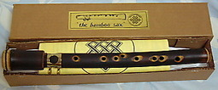 | 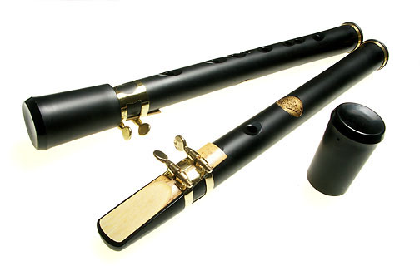 | 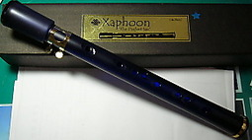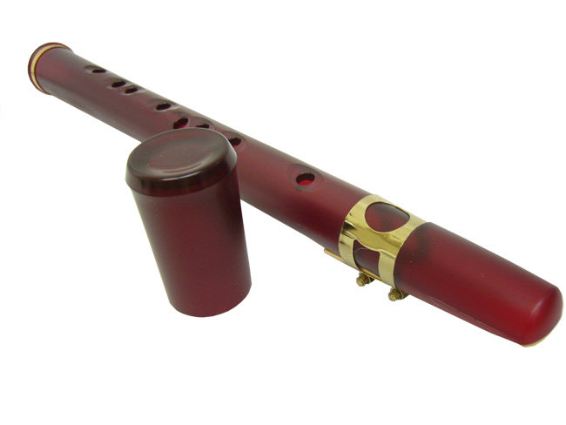
竹製魔笛 | ABS材質（黑色） | 玻璃纖維（紅、藍色）
【附件三_介壽國小魔笛團網站】http://www.facebook.com/#/group.php?gid=186158407085&ref=nf

